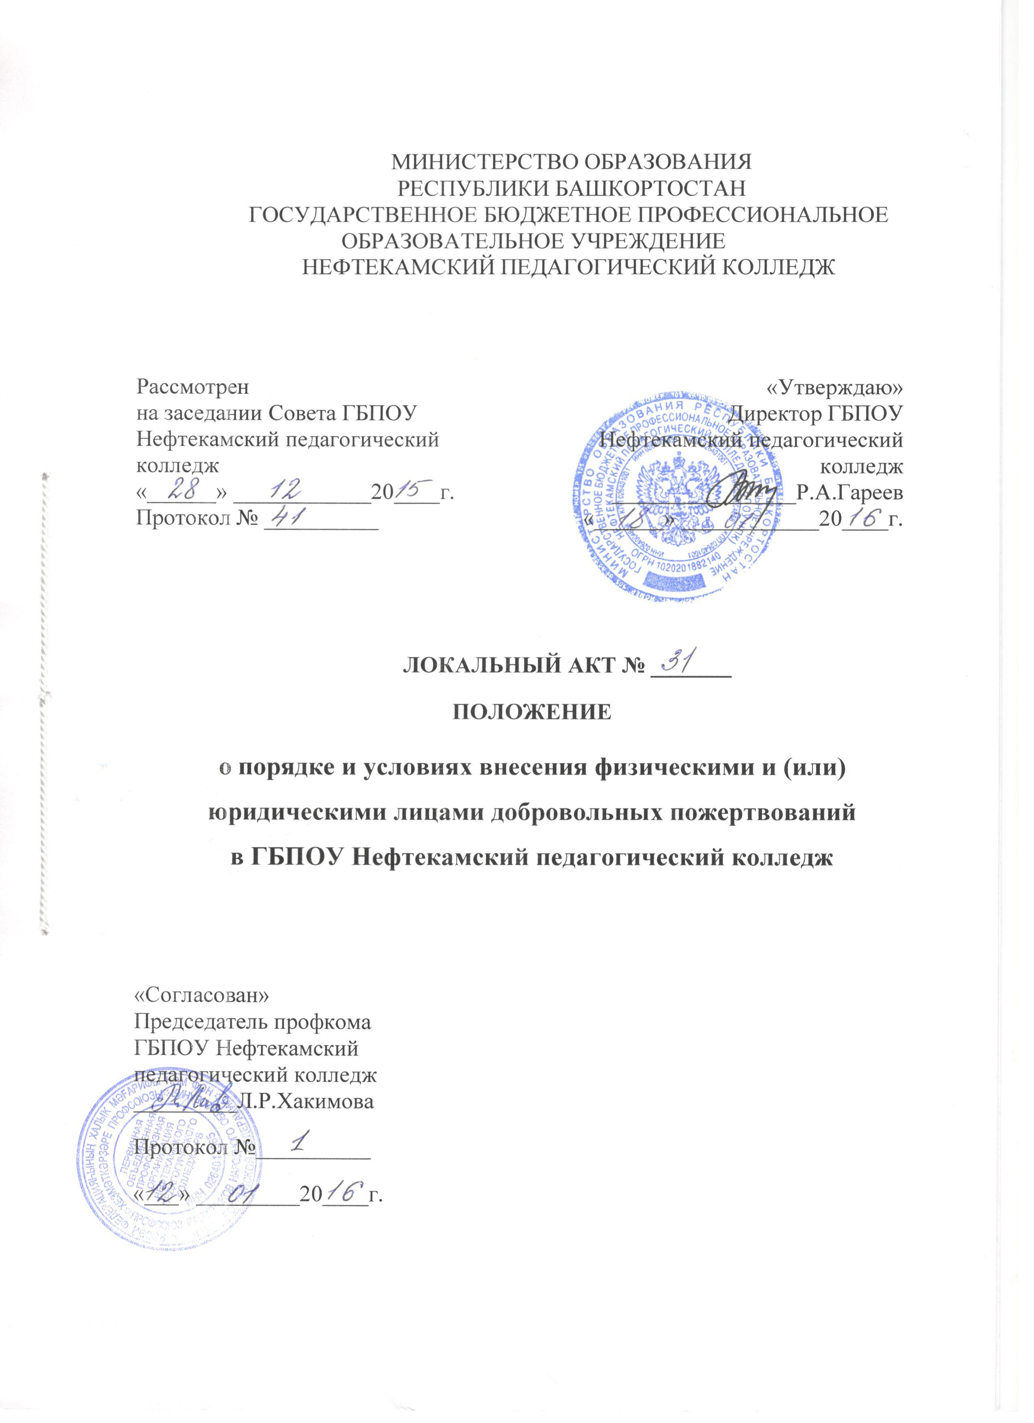
1. Общие положения

1.1. Настоящее Положение разработано в соответствии с Гражданским кодексом Российской Федерации, Налоговым кодексом Российской Федерации, Федеральным законом от 29.12.2012 (ред. от 30.12.2015 г.) № 273-ФЗ «Об образовании в Российской Федерации», Федеральным законом «О некоммерческих организациях», Федеральным законом «О бухгалтерском учете», Федеральным законом от 05.05.2014 № 135-ФЗ «О благотворительной деятельности и благотворительных организациях», иными нормативными правовыми актами Российской Федерации, Уставом ГБПОУ Нефтекамский педагогический колледж (далее – колледж).
1.2. Настоящее Положение разработано с целью:
- создания дополнительных условий для развития колледжа, совершенствования материально-технической базы, обеспечивающей образовательный и воспитательный процесс, организацию отдыха и досуга студентов в колледже;
- правовой защиты участников образовательного и воспитательного процесса в колледже и оказания практической помощи директору колледжа, осуществляющего привлечение целевых взносов, добровольных пожертвований и иной поддержки.
1.3. Основным источником финансирования колледжа является бюджет Республики Башкортостан. Источники финансирования колледжа, предусмотренные настоящим Положением, являются дополнительными к основному источнику. Привлечение колледжем дополнительных источников финансирования не влечет за собой сокращения объемов финансирования колледжа из республиканского бюджета.
1.4. Дополнительная поддержка колледжу оказывается в следующих формах:
- добровольные пожертвования;
- безвозмездное выполнение работ, предоставление услуг (безвозмездная помощь).
1.5. Основным принципом привлечения дополнительной поддержки колледжу является добровольность ее внесения физическими и (или) юридическими лицами, в том числе родителями (законными представителями).
1.6. Настоящее Положение не распространяет свое действие на отношения по привлечению колледжем спонсорской помощи.

2. Основные понятия

2.1. В рамках настоящего Положения используются следующие понятия и термины:
Законные представители – родители, усыновители, опекуны, попечители студентов, посещающих колледж.
Добровольное пожертвование – дарение вещи (включая деньги, ценные бумаги) или права в общеполезных целях. В контексте данного Положения общеполезная цель – развитие колледжа.
Жертвователь – юридическое и (или) физическое лицо (в том числе законные представители), осуществляющее добровольное пожертвование.
Безвозмездная помощь (содействие) – выполняемые для колледжа работы и оказываемые услуги, в качестве помощи (содействия) на безвозмездной основе юридическими и (или) физическими лицами.

3. Порядок привлечения и расходования
добровольных пожертвований

3.1. Порядок привлечения добровольных пожертвований для нужд колледжа относится к компетенции колледжа.
3.2. Информация о привлечении добровольных пожертвований может доводиться до физических и (или) юридических лиц через средства массовой информации, в форме персональных писем к руководителям организаций, а также иными способами.
3.3. При обращении за добровольными пожертвованиями колледж информирует физических и (или) юридических лиц о целях привлечения добровольных пожертвований (осуществление текущего ремонта, укрепление материальной базы и т.д.).
3.4 Физические и (или) юридические лица вправе самостоятельно обращаться в колледж с предложениями о направлении добровольных пожертвований.
3.5. Добровольные пожертвования в виде денежных средств зачисляются на лицевой счет колледжа.
3.6. При внесении добровольных пожертвований жертвователь вправе:
- указать целевое назначение вносимого им пожертвования, заключив договор пожертвования по прилагаемой к настоящему Положению форме (Приложение № 1).
3.7. В соответствии с уставом колледжа, поступившие добровольные пожертвования, могут направляться на следующие цели, в соответствие с планом ФХД на текущий год:
- приобретение имущества, оборудования;
- приобретение хозяйственных товаров, строительных материалов.
3.8. Добровольные пожертвования в виде материальных ценностей передаются по договору пожертвования и актам приема-передачи.
3.9. Директор колледжа организует с помощью бухгалтерии раздельный бухгалтерский учет добровольных пожертвований в соответствии с требованиями бюджетного и налогового законодательства.

4. Порядок привлечения безвозмездной помощи (содействие)

4.1. В рамках настоящего Положения жертвователь может оказывать колледжу поддержку в виде безвозмездной помощи (содействие), а именно выполнять для колледжа работы и оказывать услуги в качестве помощи (содействия) на безвозмездной основе (далее – оказание безвозмездной помощи).
4.2. При оказании безвозмездной помощи между колледжем и жертвователем заключается договор на безвозмездное выполнение работ (оказание услуг), подписывается по окончанию работ (оказанию услуг) директором колледжа и жертвователем акт сдачи-приемки выполненных работ (оказанных услуг).

5. Отчетность по добровольным пожертвованиям

5.1. Колледж предоставляет Учредителю, в налоговый орган отчеты по установленной форме в установленные законодательством сроки.
5.2. Колледж обязан на собраниях родителей в установленные сроки, но не реже одного раза в год, публично отчитываться перед жертвователями, в том числе законными представителями, о направлениях использования и израсходованных суммах добровольных пожертвований. Отчет должен содержать достоверную и полную информацию в доступной и наглядной форме.

6. Ответственность

6.1. Директор колледжа несет персональную ответственность за соблюдение порядка привлечения дополнительной поддержки, в том числе за привлечением и использованием добровольных пожертвований в соответствии с настоящим Положением и действующим законодательством.

Приложение 1

Договор пожертвования

г. Нефтекамск «____»_____________201__г.

________________________________________________________________________________________________________________________________________________________________,
(наименование юридического лица, Ф.И.О. физического лица)
именуемый в дальнейшем «Жертвователь», с одной стороны, и ГБПОУ Нефтекамский педагогический колледж в лице директора Гареева Разифа Адгамовича, действующей на основании Устава колледжа, именуемое в дальнейшем «Колледж», с другой стороны, заключили договор о нижеследующем:
1. Жертвователь обязуется безвозмездно передать колледжу в собственность на цели, указанные в настоящем договоре, денежные средства (далее по тексту договора – Пожертвование) в сумме
_________________________________________________________________________ рублей.
(сумма цифрами и прописью)
2. Пожертвование передается в собственность колледжу на ведение уставной деятельности колледжа.
3. Жертвователь обязуется внести Пожертвование на расчетный счет колледжа до ___ _____________ 20__ года с момента подписания настоящего договора.
4. Колледж обязуется использовать Пожертвование исключительно в целях, указанных в п.2 настоящего договора, вести обособленный учет.
5. Во всем остальном, что не предусмотрено настоящим договором, стороны будут руководствоваться законодательством РФ.
6. Настоящий договор подписан в двух экземплярах по одному для каждой из сторон договора.

7. Адреса и реквизиты сторон:
«Жертвователь» «Колледж»
______________________________  ______________________________  ______________________________  ______________________________  ______________________________  ______________________________  ______________________________  ______________________________  ______________________________  ______________________________  ______________/ _____________/ | ГБПОУ Нефтекамский педагогический колледж:  ИНН/КПП 0264004858 /026401001  Юридический адрес:  452684, Республика Башкортостан, г.Нефтекамск, ул.Нефтяников,2  р/сч 40601810400003000001  УФК по РБ (Министерство финансов РБ – ГБПОУ Нефтекамский педагогический колледж л/с 20112071680) в Отделение -НБ Республики Башкортостан г.Уфа  БИК048073001  Тел/факс: (8347)20442  бухгалтерия 21424  e-mail: buhgal2005@yanex.ru  Директор ____________Гареев Р.А.

